滁洲职业技术学院

地基与基础设计任务书

土木工程系
2013年10月20日

课程设计任务书
一、设计题目
某单位职工宿舍，建筑平面图如图所示，试设计该基础。
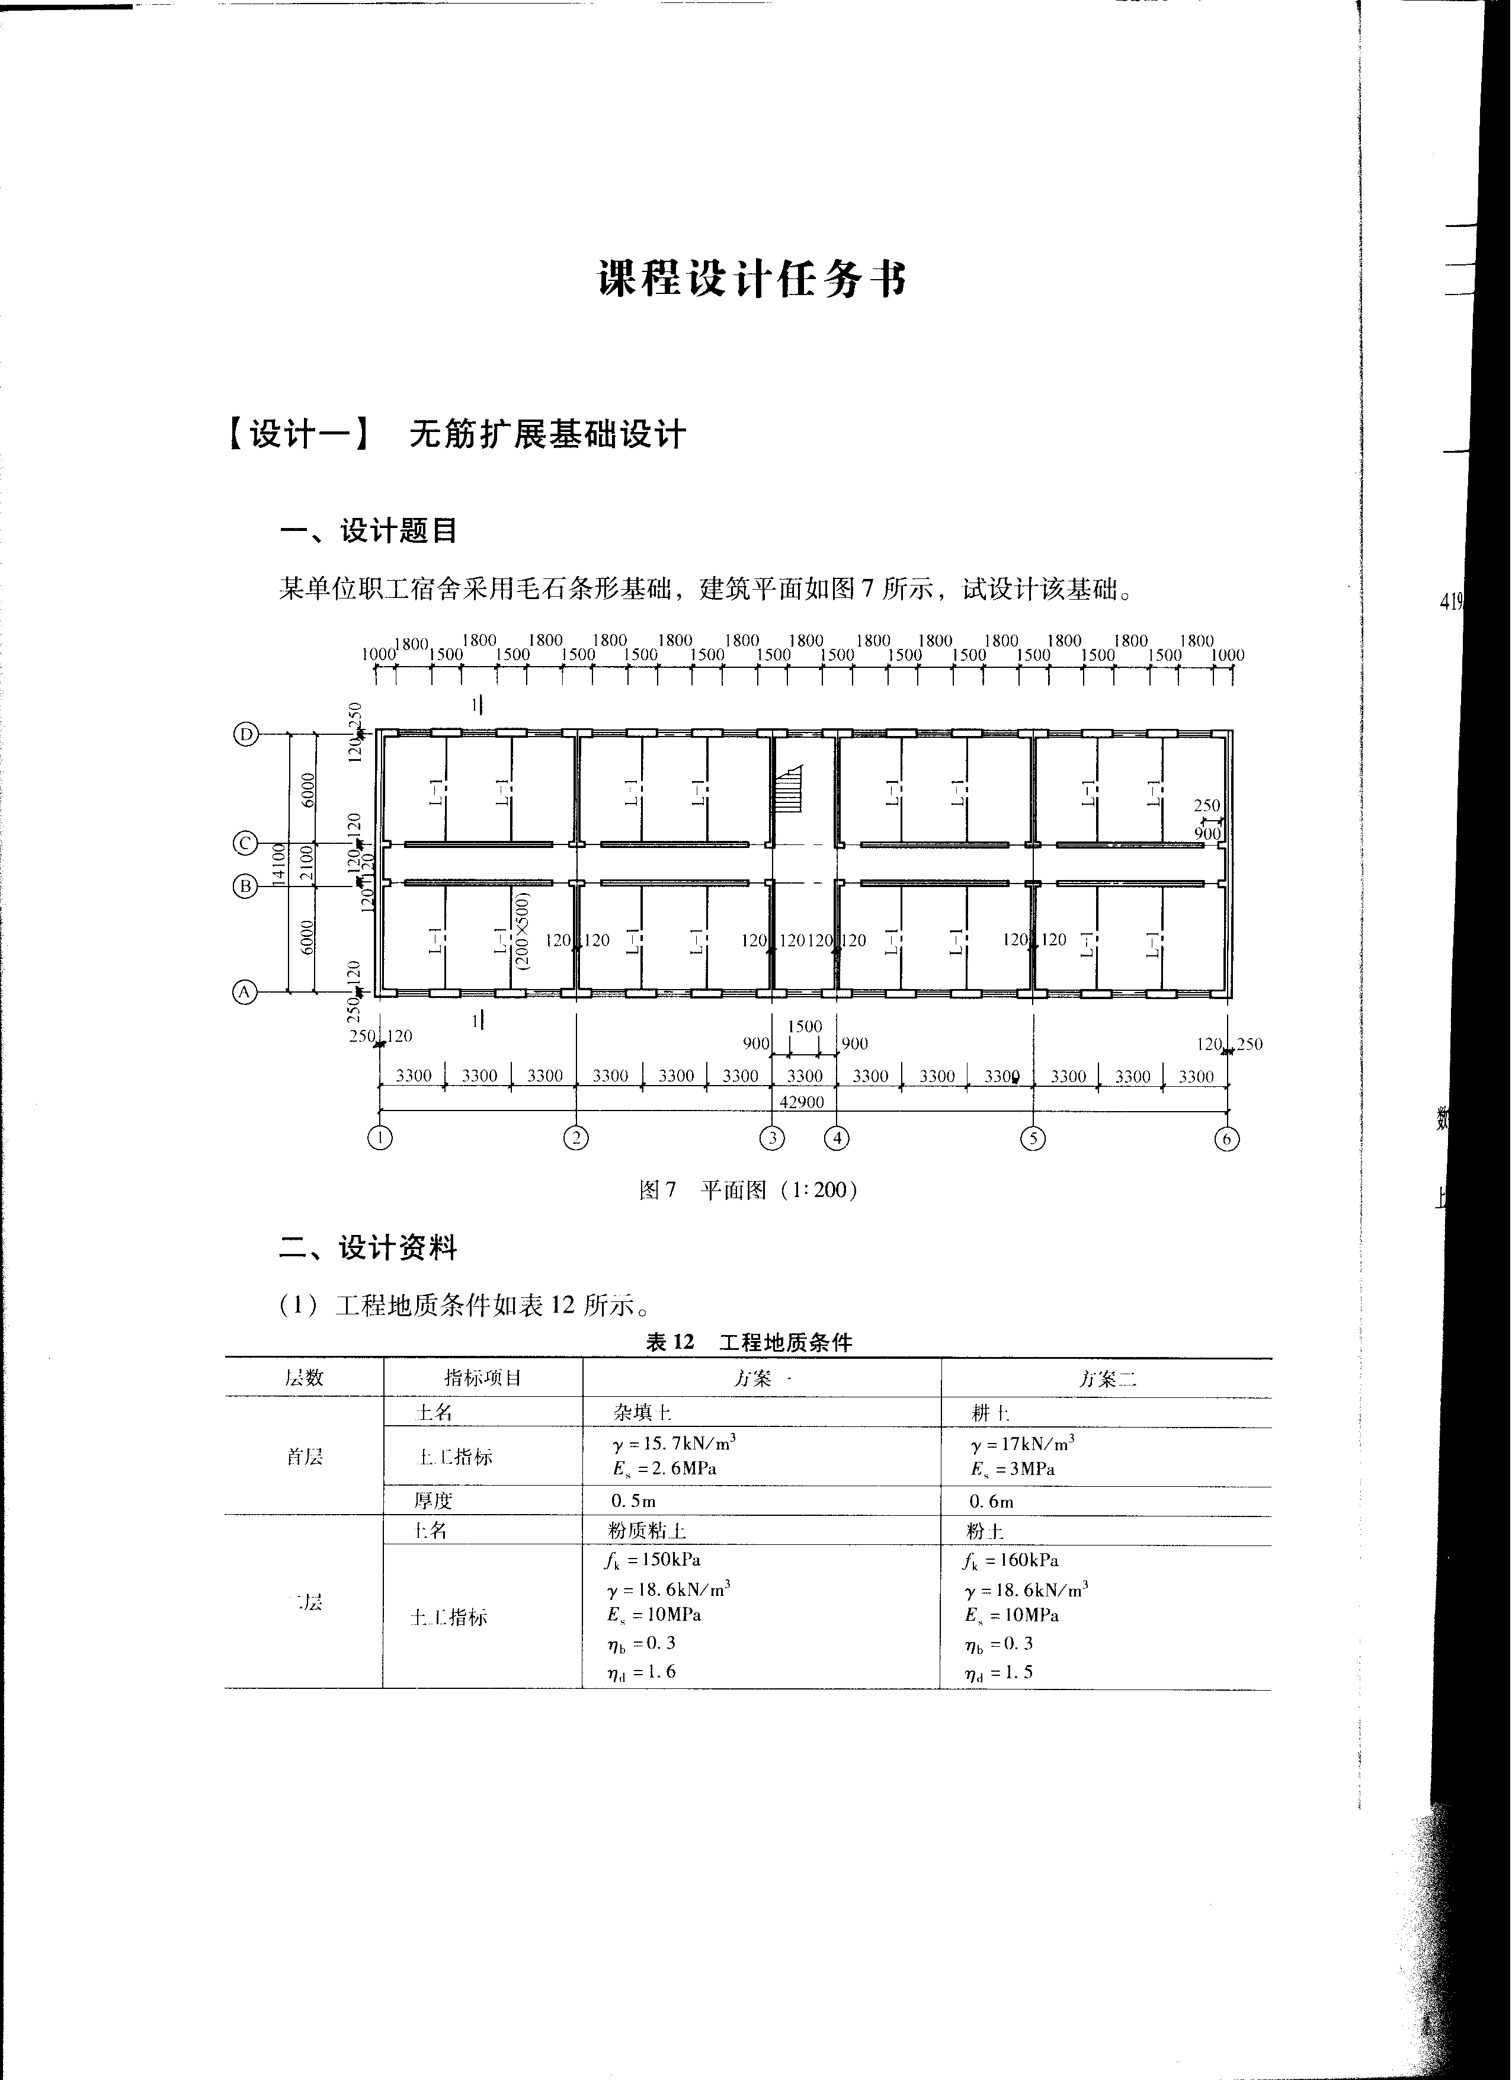
图1 平面图 （1:200）
二、设计资料
1、工程地质条件：
首层土为杂填土天然重度15.7KN/m³,厚度为0.5m,第二层土为粉质黏土，地基承载力特征值为150Kpa，天然重度为18.6 KN/m³，厚度为5 m,粘粒含量为18%，第三层土为粘性土，地基承载力为120Kpa，天然重度为17.3 KN/m³,地下水位在地表下4m处，厚度为2m。
2、室外设计地面-0.6m，室内计地面标高同天然地面标高。
3、计算单元取房屋中有代表性的一段作为计算单元，在各计算单元内由上部结构传至基础顶面的竖向力值如下：
（1）外纵墙（取两窗中心间的墙体）558.57KN；
（2）山墙（取1m长度）竖向力为168.61KN；
（3）内横墙（取1m长度）162.68KN；
（3）内纵墙（取①-②轴之间两门中心间的墙体）竖向力为1533.15KN
4、地基土标准冻深为1.0m。
三、设计内容
1、选择基础材料、确定基础类型；
2、确定地基承载力设计值；
3、确定基础宽度；
4、确定基础剖面尺寸；
5、用2号图纸绘制基础施工图（基础平面图、基础剖面图）
四、设计要求
1、计算书一份。要求计算过程详细，书写工整，数字准确，图文并茂；
2、制图要求：所有图线、图例尺寸和标注方法均应符合国家现行的制图标准；
3、图纸中的图文排版要适当；
4、设计时间为一周。
五、课程设计考核方法和成绩评定
课程设计结束时，要求学生提交课程设计报告，绘制所设计的基础施工图并编写施工说明。
课程设计成绩分为两部分：设计报告占30%，设计图纸面内容和质量占50%，出勤占20%。
成绩考核按照优、良、及格和不及格评定，具体如下：
1、优秀：完成设计任务书规定的全部内容，设计思路明确，各项设计计算正确，图面布置恰当，绘图表达符合要求，具有主动学习的积极性；
2、良好：完成设计任务书规定的全部内容，各项设计计算基本正确，绘图表达基本符合要求，对基本理论掌握有所欠缺；
3、及格：基本上完成设计任务书规定的内容，图面表达基本符合要求，对基本理论的掌握深度明显不足，但尚能达到最基本的要求。
4、不及格：虽然基本上完成设计计算和图面表达，但设计理论中的一些基本问题，应令其重新复习，补做课程设计。
六、指导教师安排
 |  | 周一 | 周二 | 周三 | 周四 | 周五 | 周六 | 周日
上午 | 第12节 | 集中辅导 | 答疑
上午 | 第34节 | 答疑 | 答疑 | 答疑
下午 | 第56节 |  | 答疑 | 答疑 | 答疑 | 答疑
下午 | 第78节 | 答疑 |  | 答疑 |  | 答疑

七、学生分组
第一组：

第二组：

第三组：

第四组：

第五组：

